12.05.2020.
Защищенный и утепленный грунт, их значение.
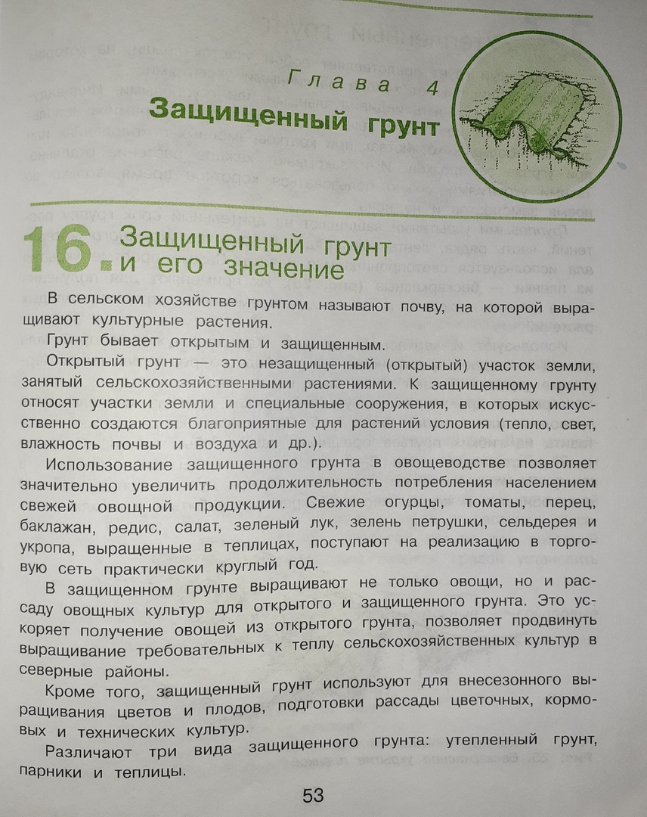

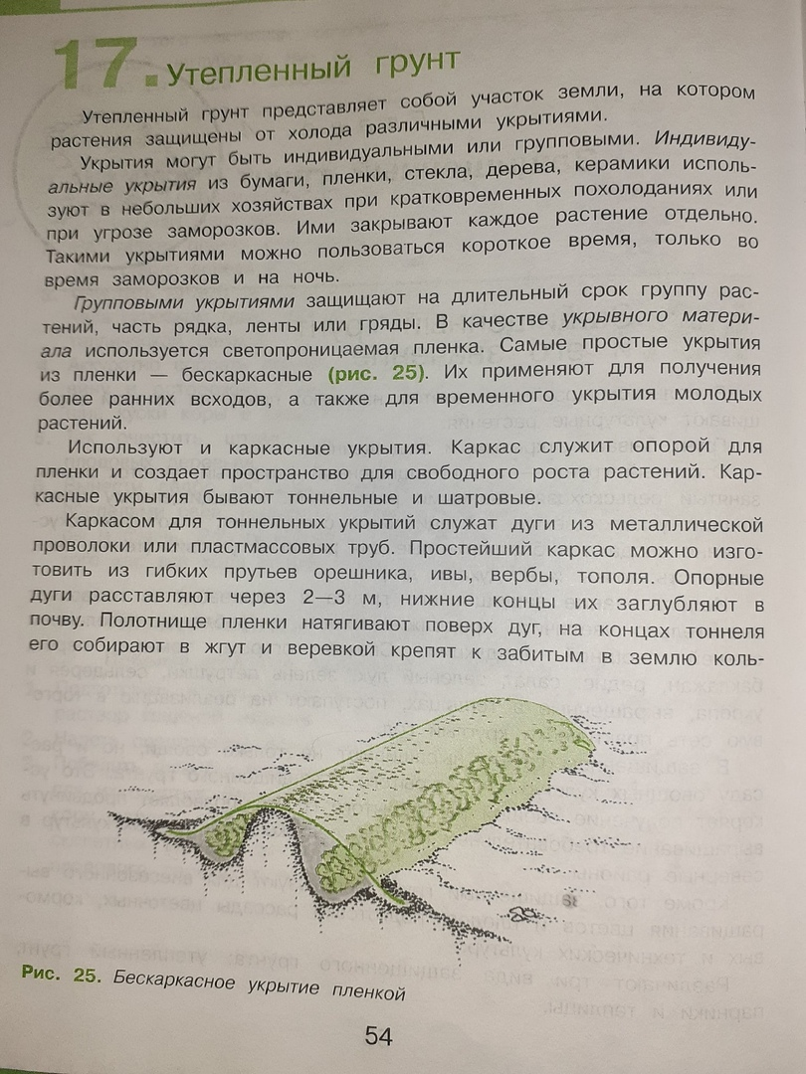

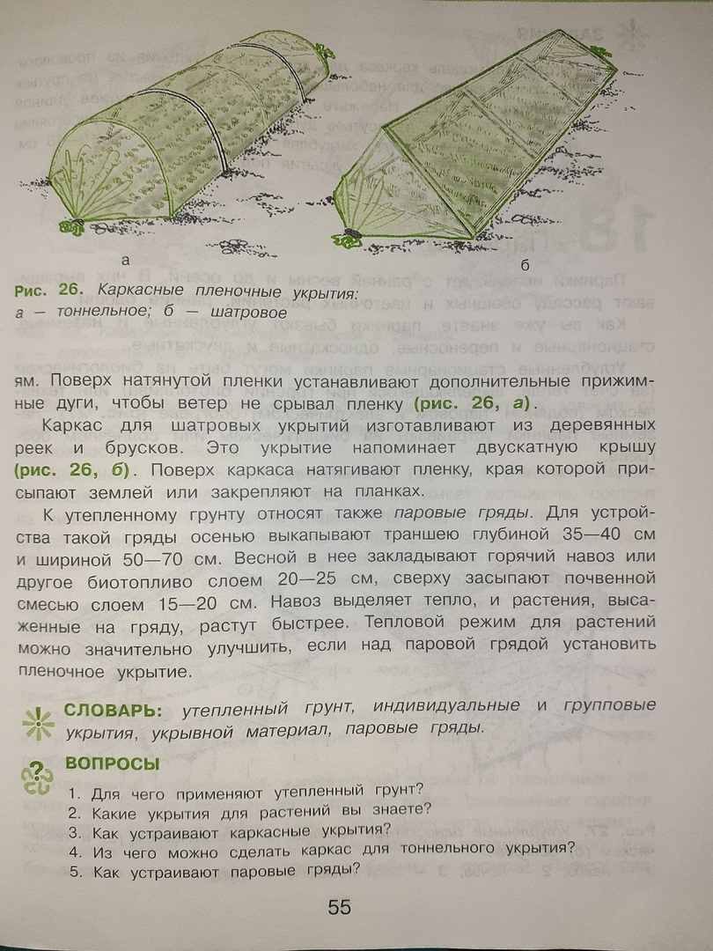

Задание:
Ответить письменно на вопрос № 1, 2, 3; стр. учебника № 55.

